**Дистанционное обучение по дополнительной общеобразовательной программе «Мир творчества»**

**Группа 2 (возраст - 7-10 лет)**

**Задание 1. Полезная игрушка**

**Этапы работы:**

**-** подбор материала и подготовка его к работе;

- раскрой деталей;

- сшивание деталей;

- придание формы отдельным деталям;

- сборка изделия;

- оформление изделия.

**Продолжительность исполнения: 4 часа**

Здравствуйте дорогие ребята. Сегодня я предлагаю вам сшить мягкую игрушку самостоятельно. Мягкая игрушка – это один из видов декоративно-прикладного искусства, в котором сочетаются элементы рукоделия: шитьё, аппликация, вышивка. Увлечение мягкой игрушкой поможет вам развить воображение, чувство формы и цвета, точность и аккуратность. Для вас возможность создать зримый образ из лоскута ткани кажется чудом, о котором долго будет напоминать созданная вами игрушка. Я помогу вам сотворить это чудо, постараюсь передать вам свой опыт и мастерство. Однако не стоит сидеть в ожидании чуда, сказку можно сделать самим, своими руками. Хотите попробовать, тогда наберитесь терпения, призовите на помощь фантазию, будьте настойчивы в работе, и вас ждут весёлые приключения со сказочными героями, знакомыми и незнакомыми.

Скоро придёт лето, начнутся каникулы и многие отправятся в путешествие. Всем, кому нравится путешествовать на автомобиле знают, что дорожная подушка в пути — это незаменимый аксессуар. Во время сна в автомобиле она удобно охватывает шею и поддерживает голову. Поэтому, чтобы путешествие оказалось комфортным предлагаю вам сшить дорожную подушку. Наша дорожная подушка будет в виде собаки. Чтобы сшить забавную дорожную подушку своими руками, следуйте моим пошаговым инструкциям.

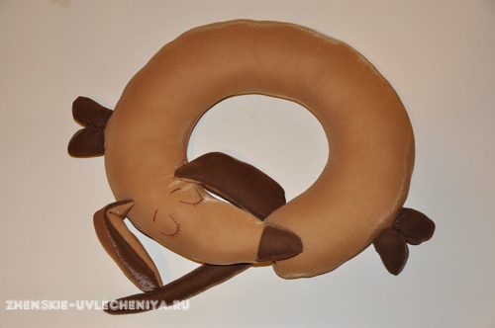

Подготовка к шитью собаки

**Для создания таксы-сплюшки возьмите материалы и инструменты:**

- отрезы ткани светло- и темно-коричневого цветов длиной 40 см;

- нитки соответствующего оттенка;

- синтепон;

- иглы и булавки для шитья;

- ножницы;

- бумагу и фломастер.

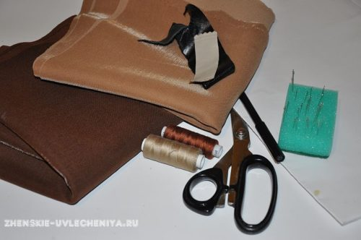

Необязательно брать новый материал, вполне подойдут морально устаревшие, но еще крепкие вещи, например, юбка или платье.

**Как сшить подушку под шею своими руками**

На листе бумаге от руки нарисуйте контур собаки. Выкройка подушки в виде таксы похожа на перевернутую на 90 градусов букву С. Если для пошива вы выбрали трикотажную ткань, то учтите, что при набивке синтепоном длина изделия увеличится.

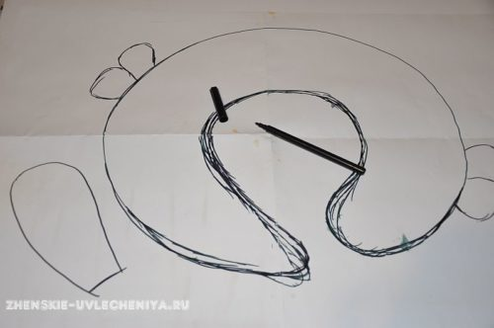

Ножницами вырежьте бумажные шаблоны.

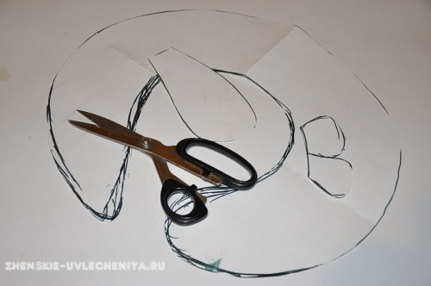

Отрез светлой ткани сложите вдвое и зафиксируйте булавками. Перенесите контуры выкройки – две заготовки корпуса, два уха, две части носа собаки.

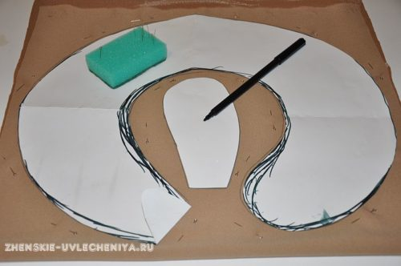

Вырежьте детали, оставив припуски на швы не более 1 см.

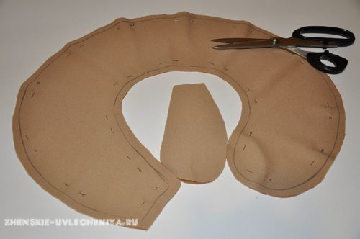

Из темной ткани аналогично сделайте два уха, четыре ножки и один хвостик. Пришейте детали носа к телу. Сшейте все парные части. Уши сделайте двухцветными. Сшивая корпус, не зашивайте места, где будут лапы. Сшивайте все детали петельным швом.

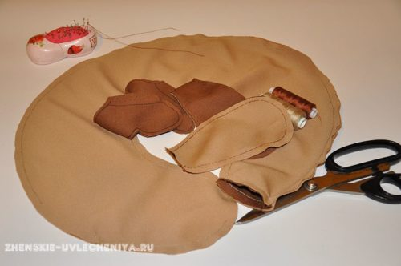

Плотно набейте синтепоном лапки собаки-подушки. Вложите их в заранее намеченные места на теле песика и сшейте корпус. Таким образом, останется одно отверстие для хвоста. Через это отверстие вывернете валик для шеи на лицевую сторону.

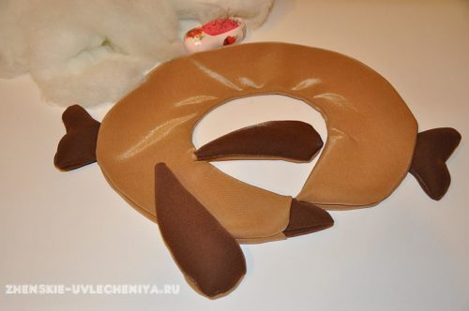

Плотно набейте дорожную подушку синтепоном, уши собаки наполните синтепоном неплотно.

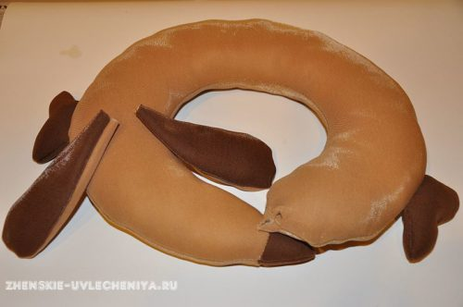

Закройте оставшееся отверстие, пришив таксе хвост.

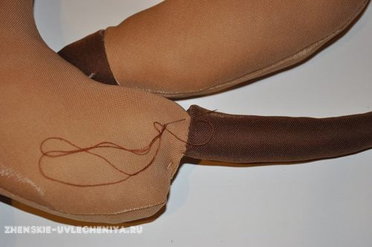

Разделите деталь лап на две короткие лапки, просто перетянув посередине ниткой.

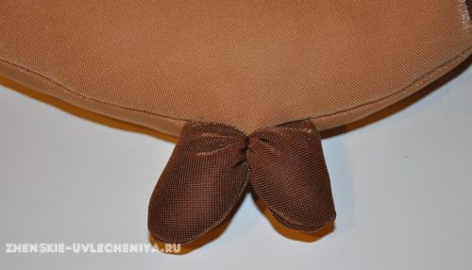

Определите место крепления ушей, прикладывая их к голове. Аккуратно пришейте ушки к подушке темной стороной наверх.

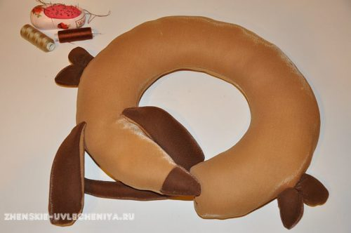

Осталось окончательно оформить мордочку таксы. Вместо карандаша вы можете использовать наметочный шов. Этим швом нарисуйте контуры закрытых глаз спящей собаки. Вышейте по намеченным линиям веки и ресницы. Наметку выдерните. Можете добавить на мордочку ровненькие брови.

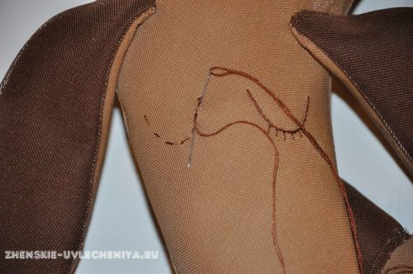

Наша подушка готова! Приятного путешествия!

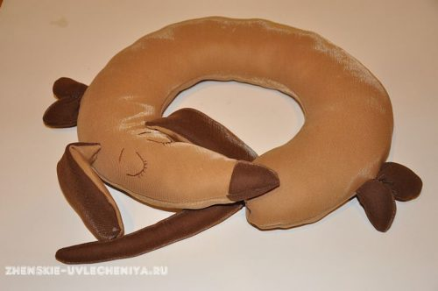

**Дистанционное обучение по дополнительной общеобразовательной программе «Мир творчества»**

**Группа 2 (возраст - 7-10 лет)**

**Задание 2. Игрушки из шариков**

**Этапы работы:**

**-** подбор материала и подготовка его к работе;

- раскрой деталей;

- сшивание деталей;

- набивка формы;

- сборка изделия;

- оформление изделия.

**Продолжительность исполнения: 2 часа**

**Ход занятия**

Здравствуйте дорогие ребята. Я предлагаю вам сделать несложные по исполнению и в то же время очень забавные игрушки, выполненные на основе простых геометрических фигур.

Мне хотелось бы более подробно рассказать об особенностях и возможностях тканевого шара.

Особенности и возможности игрушек на основе круга.

Шар из меха и ткани – основа многих игрушек. Из него можно выполнить как крупные детали – голову, туловище, так и мелкие – нос, пальцы, щёки. Соединяя между собой два или несколько шаров разной величины можно выполнить множество игрушек. Обычно для туловища берём большой шар, для головы – маленький. На одной основе (сочетание большого и маленького шаров) получается утёнок, цыплёнок, гусеница, снеговик и другое. При этом видоизменяются только детали – лапы, крылья, носы, клювики.

А можно для выполнения игрушки использовать только один шар. Это могут быть мордашки разных животных и птиц – собачки, кошки, обезьянки, тигрят, медвежат, или сказочные персонажи – капитошка, домовёнок, луковичек, колобок, петрушка.

В ходе работы, я продемонстрирую изготовление забавной гусеницы.

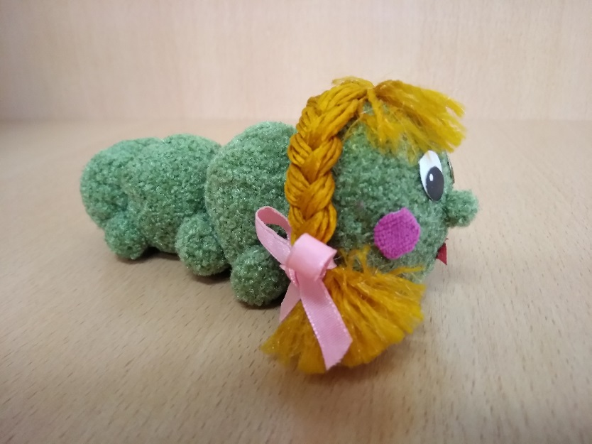

**Материалы и оборудование:**

картон, мебельная ткань, катушечные нитки, иголки, ножницы, вата, синтепон или ткань для набивки, нитки для оформления волос

Итак, приступим к работе. Для изготовления гусеницы вырежьте из понравившейся вам ткани один большой круг для головы, три круга для туловища (один меньше другого) и шесть одинаковых по размеру кругов для ножек. Размеры радиусов окружностей могут быть произвольными, но круг для изготовления головы должен быть больше, чем круги для туловища, а круги для ножек – меньше кругов для туловища.

Детали кругов по краям обшейте швом «через край» и стяните, оставляя небольшое отверстие, которое заполните ватой или тряпочками, чтобы получился шарик. Шарик головы и шарики туловища сшивают между собой потайным швом. Затем пришивают ножки. Ну, и конечно же не забудьте об оформлении мордочки гусеницы. Носик можно сделать по образцу головы, только из очень маленького круга. А можно пришить пуговку.

Глаза делаем из черного и белого картона. Рисуем корректором точки – блики, чтобы глазки наши заиграли. Из красного картона вырежьте и приклейте ротик из розовой ткани сделайте щечки. При желании можно сделать волосы из ниток.

Наша игрушка готова.

Зная секреты мастерства, приведённые в работе, можно легко представить, из чего и как можно сделать игрушку-самоделку, и приступить к творческой работе. И хотя игрушек на основе круга можно создать великое множество, в них будет много общего: выкройки несложные и в чём-то схожие, часто детали лишь незначительно различаются по размерам, почти везде одни и те же способы выполнения конечностей. Разнообразие достигается за счёт изменения пропорций, длины отдельных элементов, подбора по цвету и фактуре тканей и, конечно, за счёт оформления.

Всем спасибо. До свидания!